1. 程序任务
2. 在HDFS中，创建以自己名字及学号最后两位为命名的文件夹

hadoop fs -mkdir /yuandanyang20

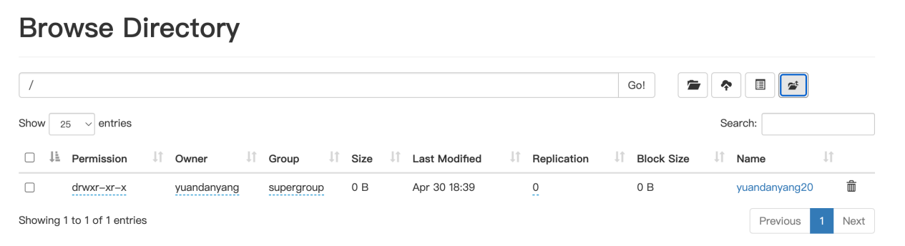

（2）在刚才创建的目录的中，利用给定jar包，将自己的学号、姓名(拼音)与jar包生成的多位随机生成的字符串写入到以自己姓名(拼音)为命名的文本文件中，读取文件内容并显示出来。

代码：

import org.apache.hadoop.conf.Configuration;  
import org.apache.hadoop.fs.FSDataInputStream;  
import org.apache.hadoop.fs.FSDataOutputStream;  
import org.apache.hadoop.fs.FileSystem;  
import org.apache.hadoop.fs.Path;  
  
import java.io.IOException;  
import java.net.URI;  
  
public class Main {  
 final static String stuId = "20";  
 final static String name = "yuandanyang";  
  
 public static void main(String[] args) throws IOException {  
 writeIntoFile();  
 readFile();  
 }  
  
 /\*\*  
 \* 写入内容  
 \*/  
 private static void writeIntoFile() throws IOException {  
 Configuration conf = new Configuration();  
 FileSystem fs = FileSystem.get(URI.create("hdfs://127.0.0.1:9000"), conf);  
 Path file = new Path("/" + name + stuId + "/" + name);  
 FSDataOutputStream outStream = fs.create(file);  
 outStream.writeUTF(generateRandomStr());  
 outStream.close();  
 }  
  
 /\*\*  
 \* 读取内容  
 \*/  
 private static void readFile() throws IOException {  
 Configuration conf = new Configuration();  
 FileSystem fs = FileSystem.get(URI.create("hdfs://127.0.0.1:9000"), conf);  
 Path file = new Path("/" + name + stuId + "/" + name);  
 FSDataInputStream inStream = fs.open(file);  
 String data = inStream.readUTF();  
 System.out.println(data);  
 }  
  
 /\*\*  
 \* 根据姓名和学号后两位生成随机字符串  
 \*/  
 private static String generateRandomStr() {  
 MyExport me = new MyExport();  
 me.SetSelfInfo(stuId, name);  
 return me.output();  
 }  
}

执行结果：

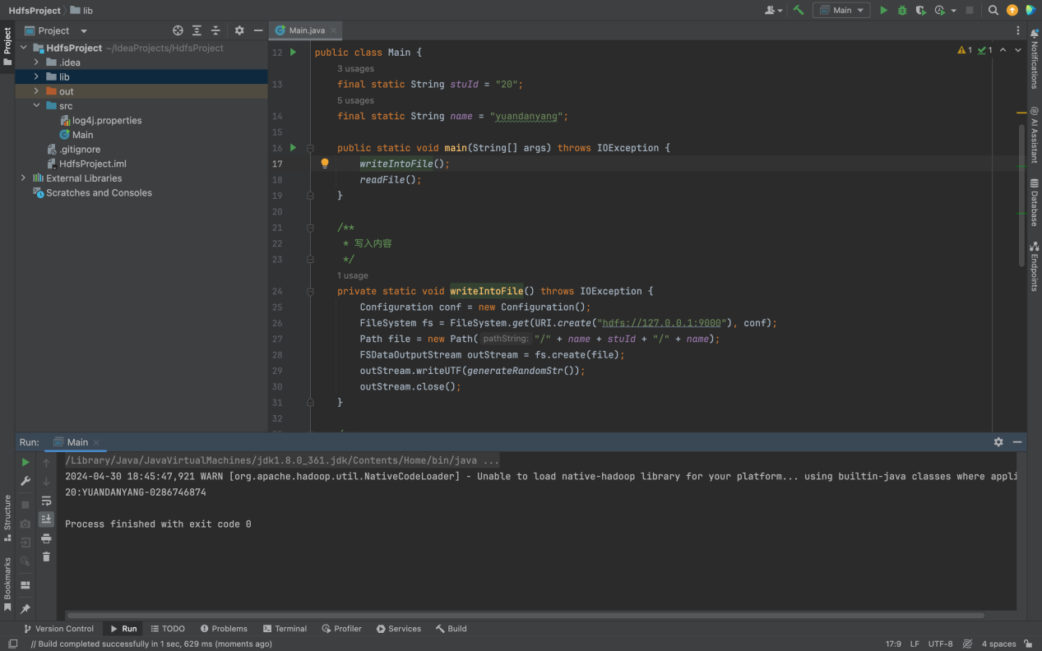

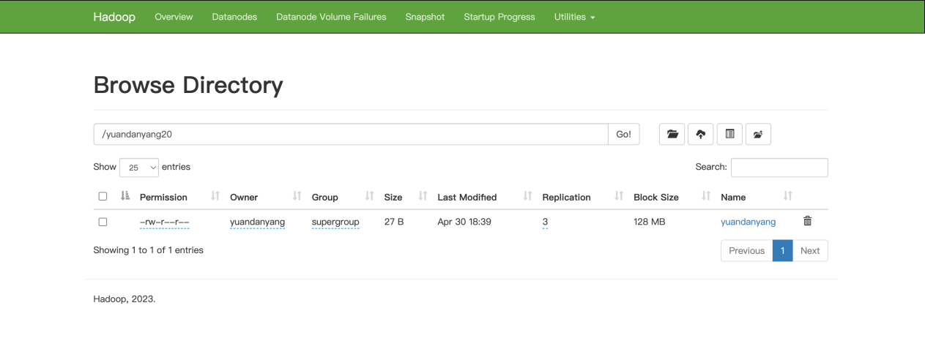

1. 命令任务
2. 生成jar包

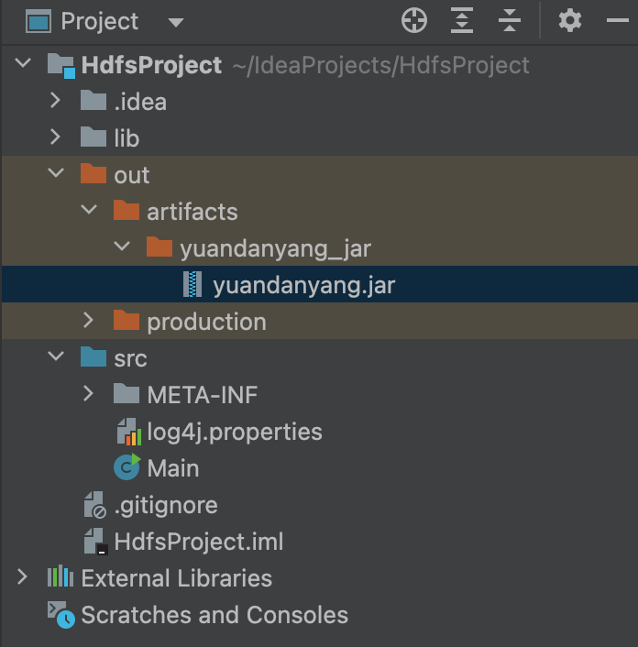

1. 向hadoop集群提交jar包

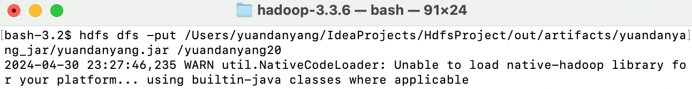

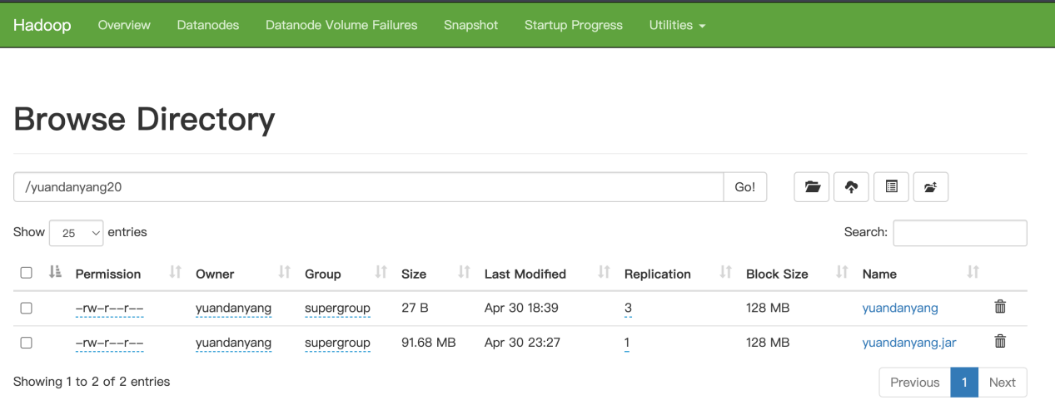

1. 用命令方式将HDFS中刚创建的文件内容显示出来

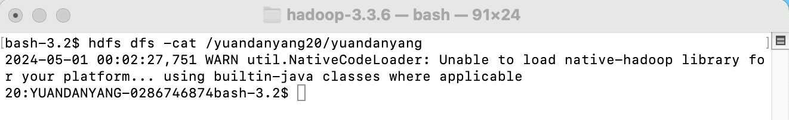

1. 将HDFS中刚创建的文件内容拷贝到本地用户目录中



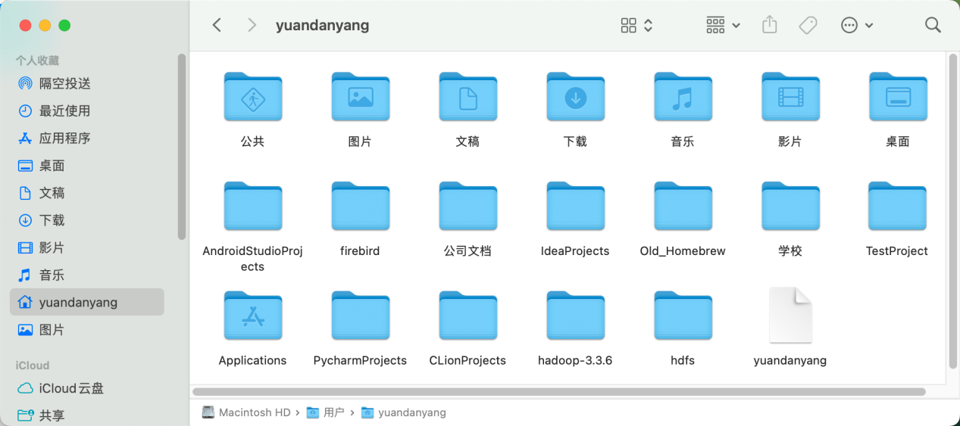

1. 将scala安装目录下的README文件追加到HDFS刚创建的文件中并显示文件内容



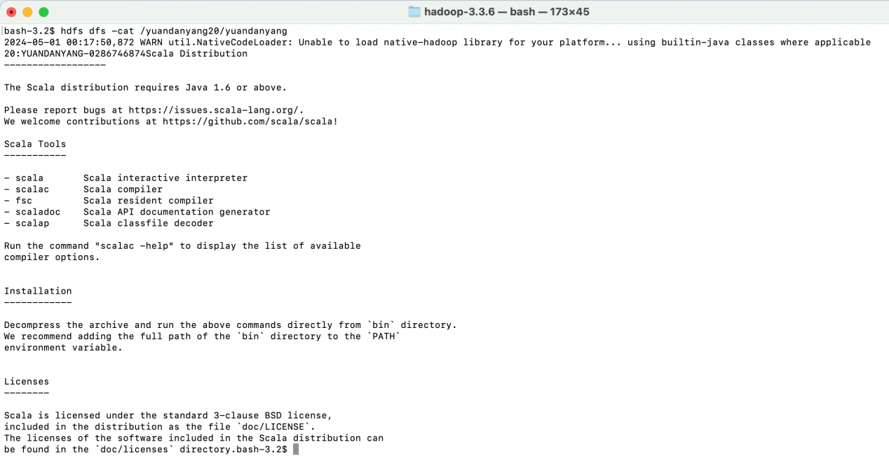

1. 上传一份自己的简介到HADOOP集群的用户目录

本地创建一份简介：

上传：



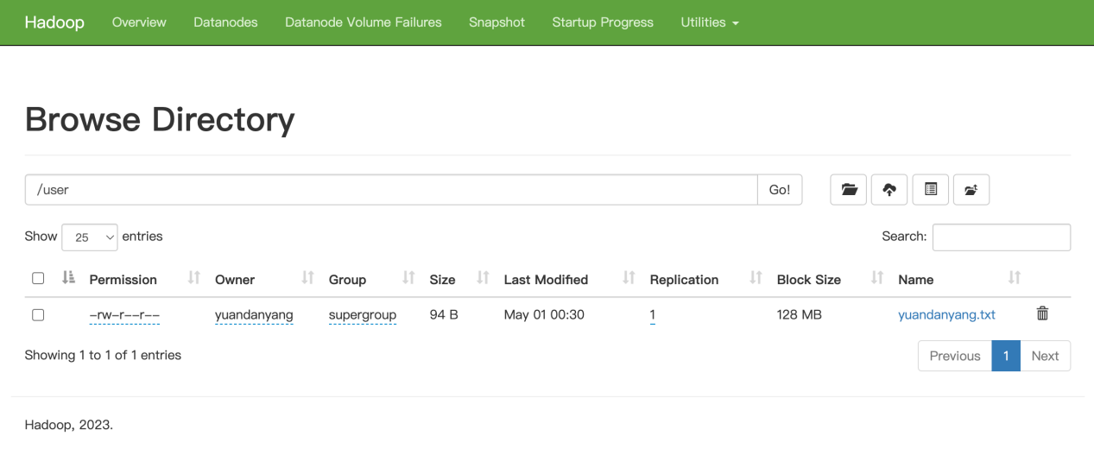

1. 将刚才在HDFS上所创建的目录删除

先删除里面的内容

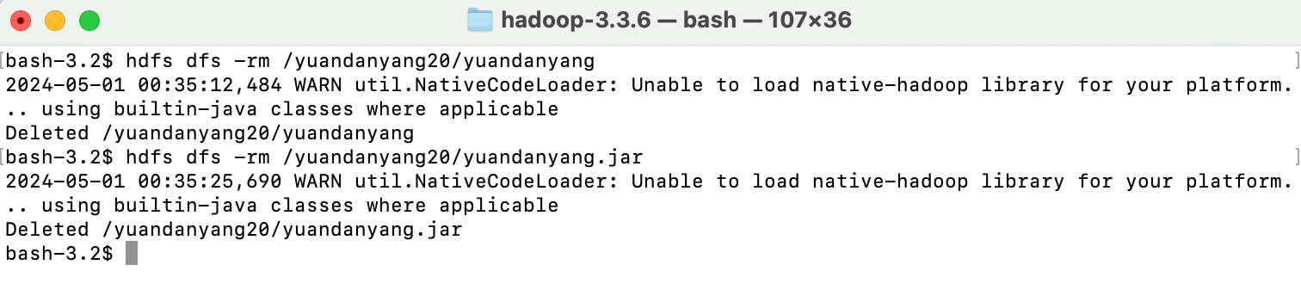

再删除目录



